Проект
«Мы друзья природы»
для детей средней группы (4 – 5 лет)
срок реализации сентябрь - ноябрь 2019 год
Тип проекта: долгосрочный
Вид проекта: Информационно - творческий проект

Подготовили воспитатели
Кайзер Л. Т.
Мирошник Н. Г.
- Актуальность. В период дошкольного детства формируются первоосновы экологического мышления, сознания, экологической культуры. Сегодня главное условие существования человека в окружающем мире – это установление правильных отношений между его системами, осознание их взаимосвязи и влияние их друг на друга.

- Цель: Развивать экологическую культуру детей и родителей; формировать чувства сопричастности ко всему живому, гуманное отношение к окружающей среде и стремление проявлять заботу о сохранении природы.

- Задачи:
- Развивать наблюдательность и любознательность детей в процессе ознакомления их с явлениями природы.
- Развивать самостоятельность в процессе познавательно-исследовательской деятельности.
- Развивать осторожное и осмотрительное отношение к потенциально опасным для человека ситуациям в природе.
- Воспитывать любовь к природе, интерес и заботливое отношение к растительному и животному миру.
- Воспитывать культуру поведения в природе, уточнить экологические запреты.
- Использовать интегрированный подход в экологическом воспитании дошкольников через различные виды деятельности.
- Обогащать развивающую среду по экологическому направлению в группе.
- Повысить педагогическую компетентность родителей по вопросам экологического воспитания.

Фотоотчет

Художественная литература: «Скачет шустрая синичка» А.Барто; «Снегирь», «Воробей», «Ворона» В.Зотов, русская народная сказка «Лиса и журавль»
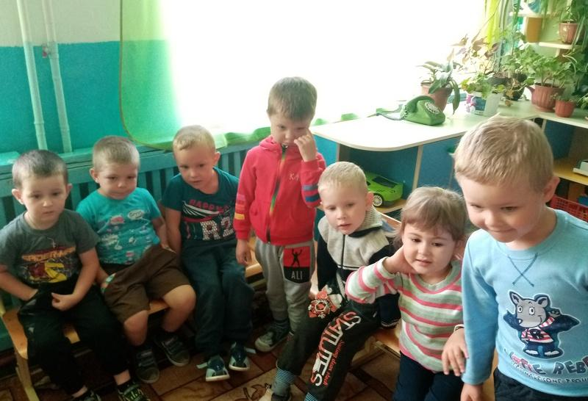

Игра пантомима «Утка», «Угадай какая я птица?»
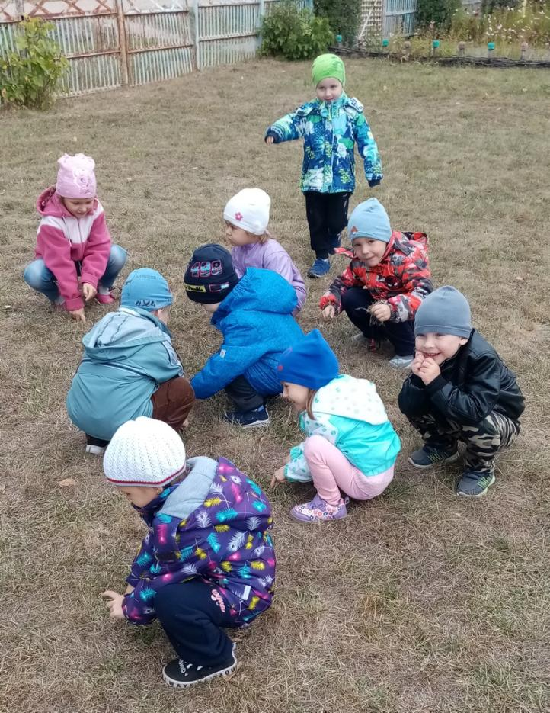

Прослушивание голосов птиц П.И. Чайковского «Времена года»
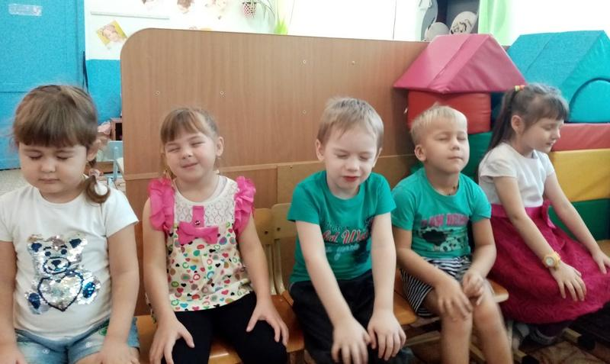
Подвижные игры: «Воробушки и кот», «Птички в гнездышке», «Сова».
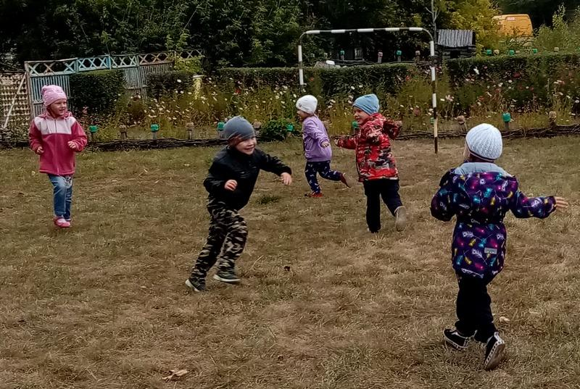

Беседа с просмотром презентации «Птицы нашего края»
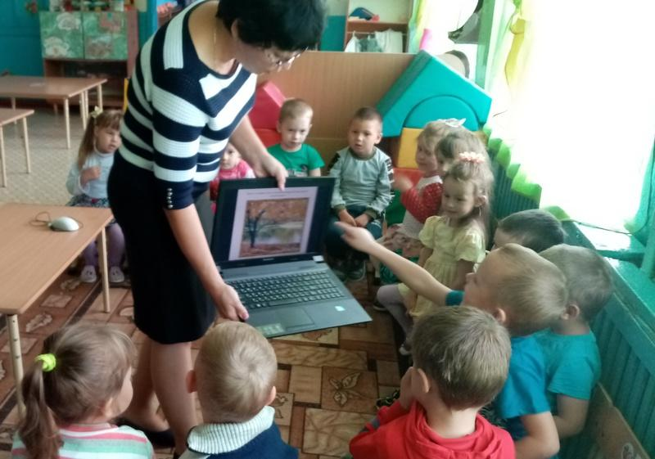

Беседа «Зимующие и перелетные птицы».
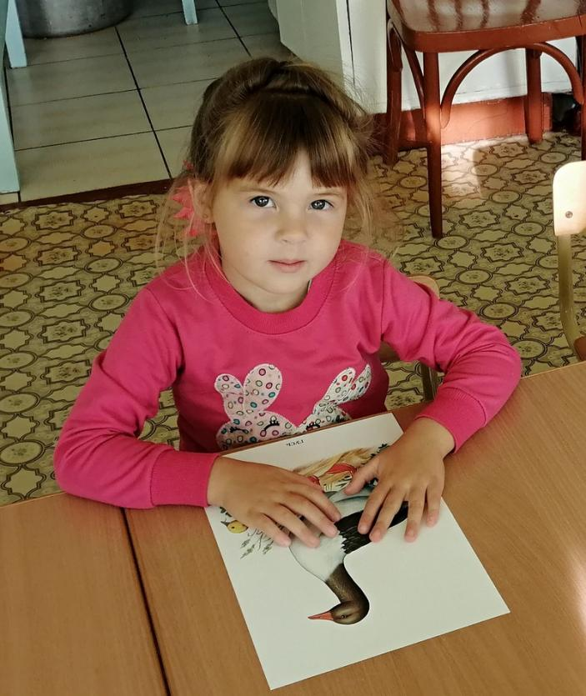

Художественная литература: Чтение: С.Маршак «Где обедал воробей?»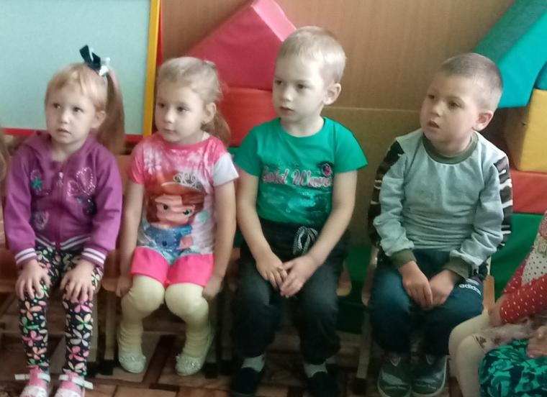
Презентация «Осень пришла». «Перелетные птицы»
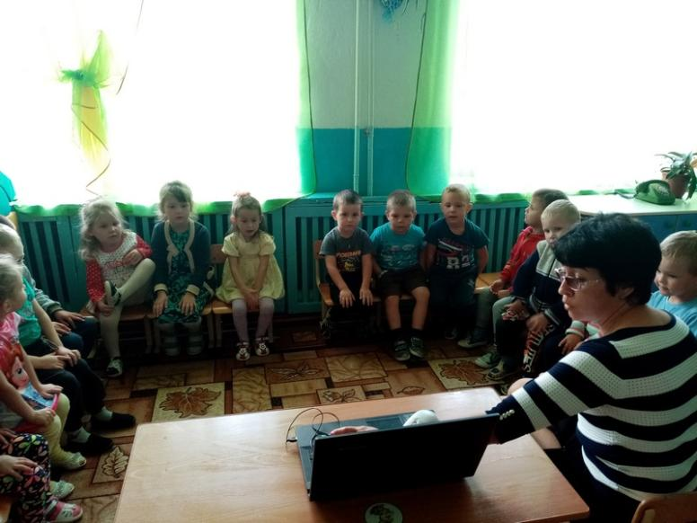
Дидактическая игра «Угадай птицу по описанию», «Домино», «Пазлы»
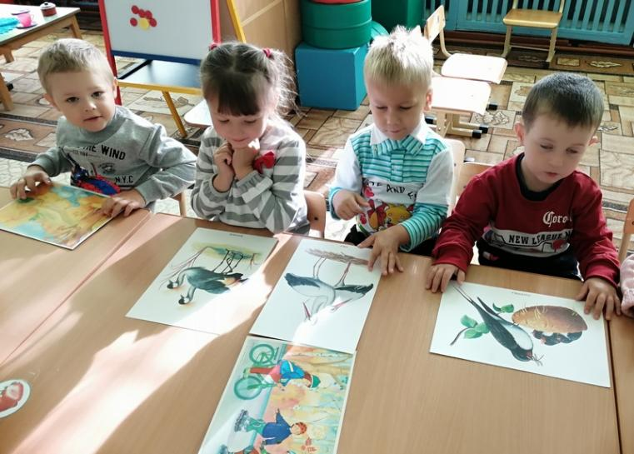
Сюжетно-ролевая игра: «Птица с птенцами»
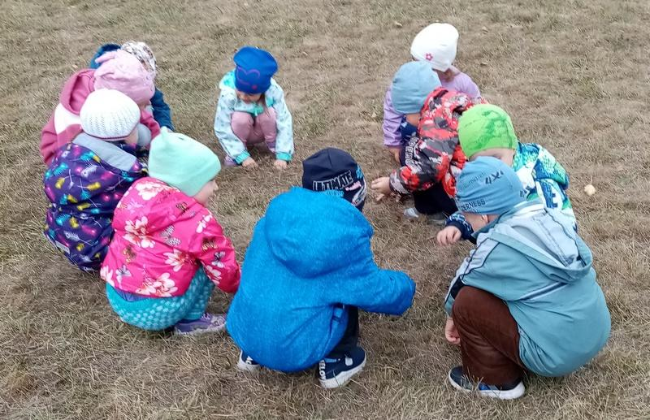

Художественное творчество (Рисование): «Птички»
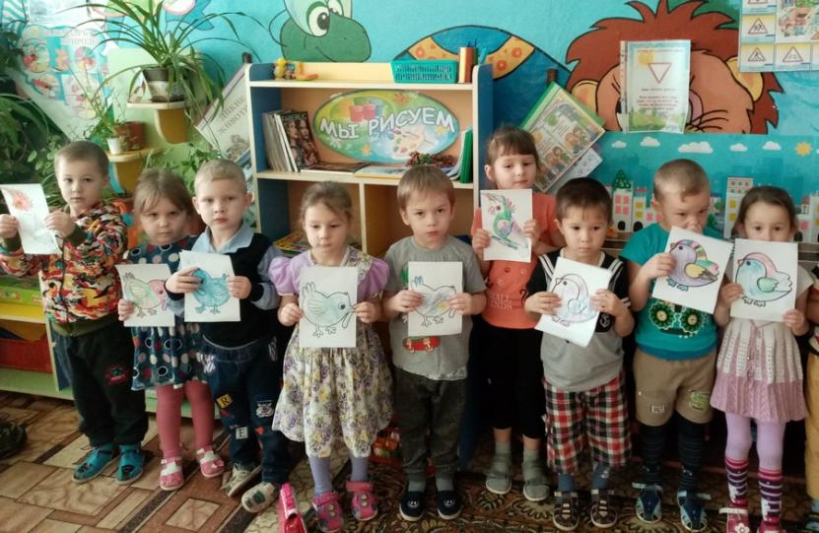
Рассматривание картин, демонстрационного материала по теме: «Дикие животные»
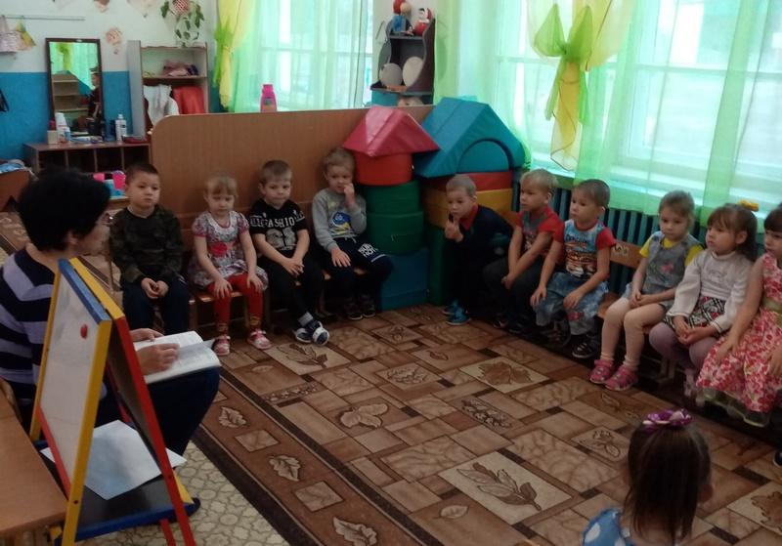
Наблюдения: «За сезонными изменениями в природе»
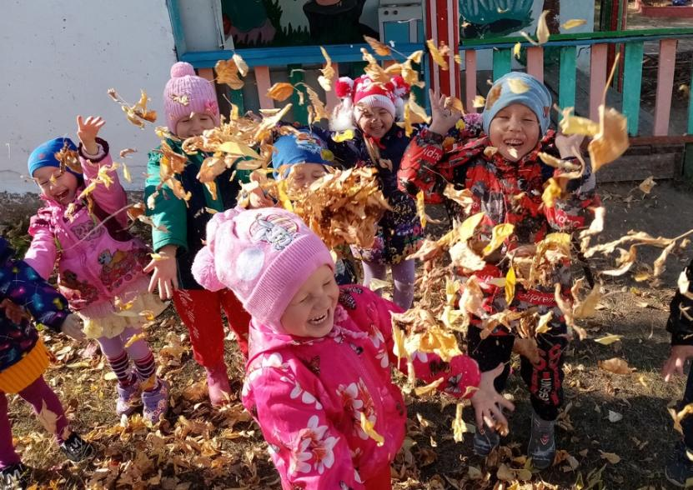
Беседы: «Обитатели Красной книги»
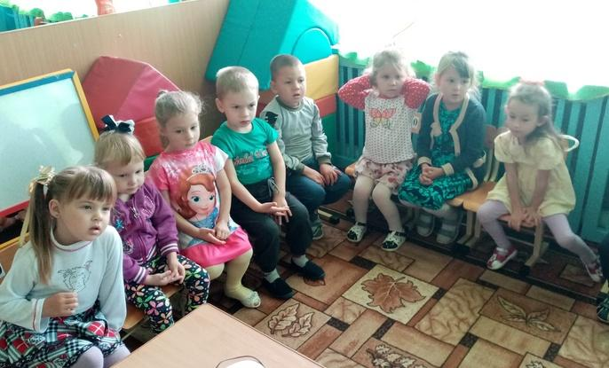

Художественная литература: «Зеленая страна» Е. Серова, стихи и загадки о диких животных.
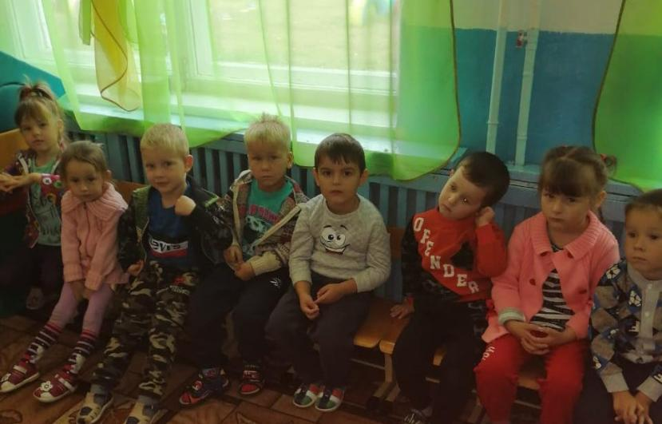
Занятие по окружающему миру «Как звери готовятся к зиме»
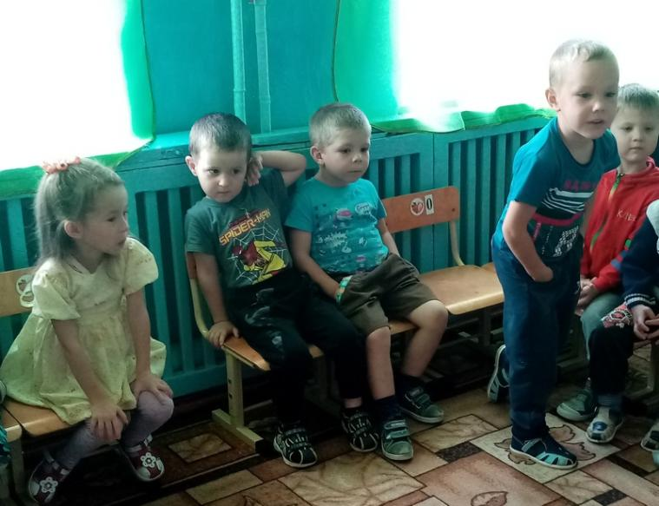
Дидактическая игра: «Времена года»
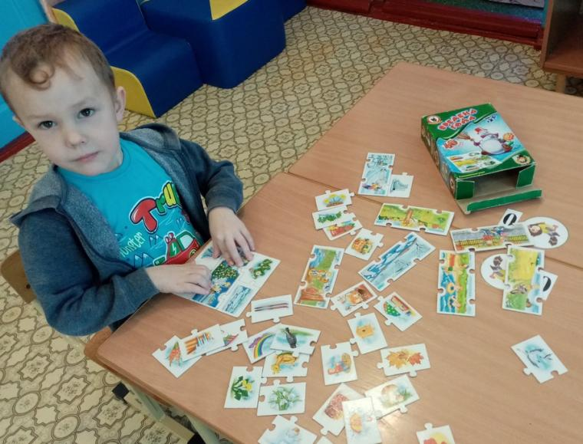
Художественная литература: Я. Ким «Первый снег», «Елка», Э. Успенский «Проказы старухи зимы», Рубцов «Покормите птиц зимой»
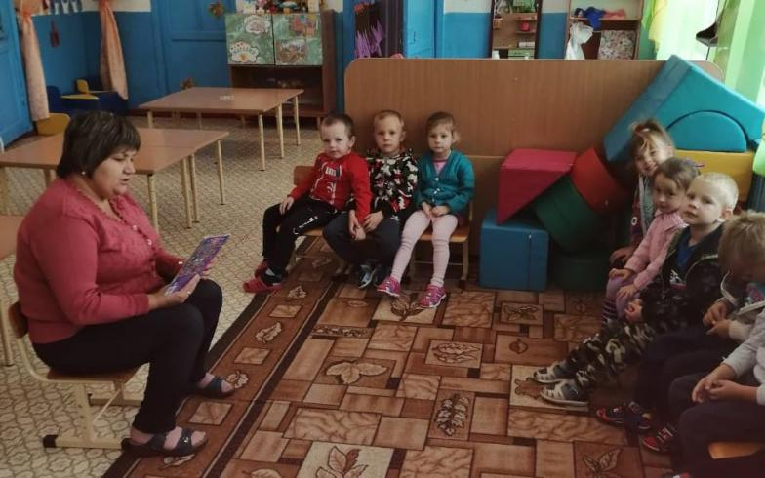

Рисование: «Вьюга-завихрюга»
Подвижные игры: «Зайцы и волк»
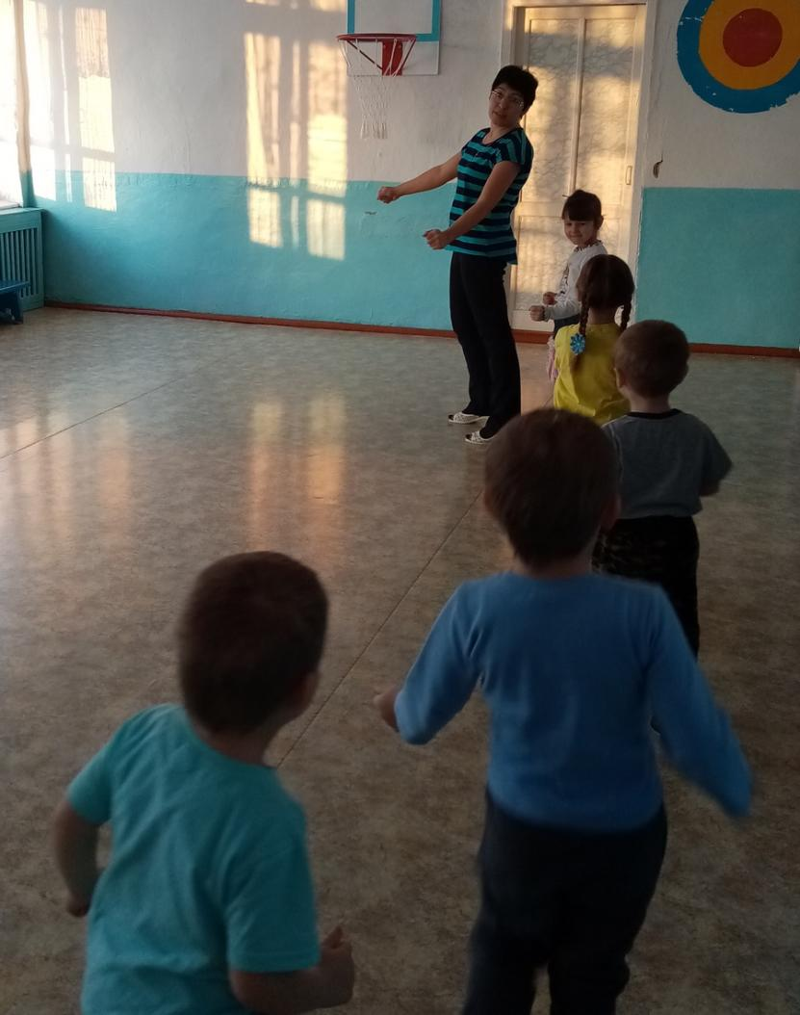

Экспериментирование «Снег - вода»
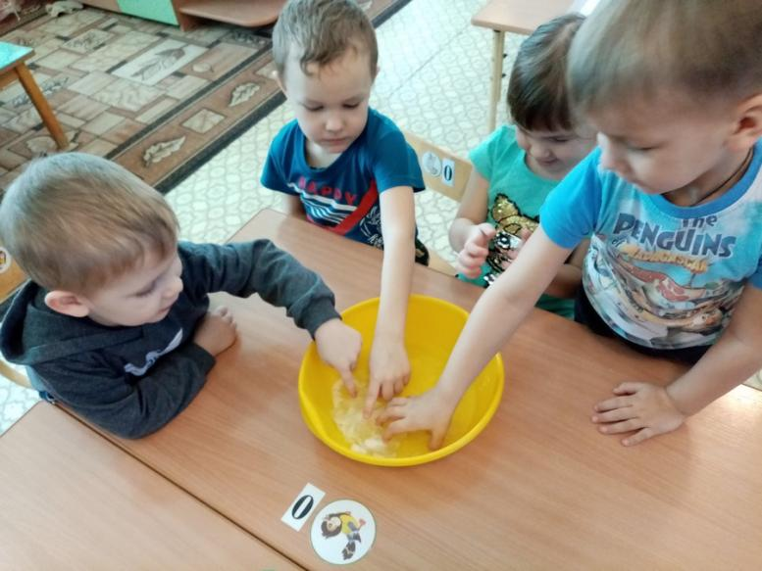

Наблюдения: «Наблюдение за зимним небом», «Наблюдение за солнцем», «Наблюдение за трудом дворника».
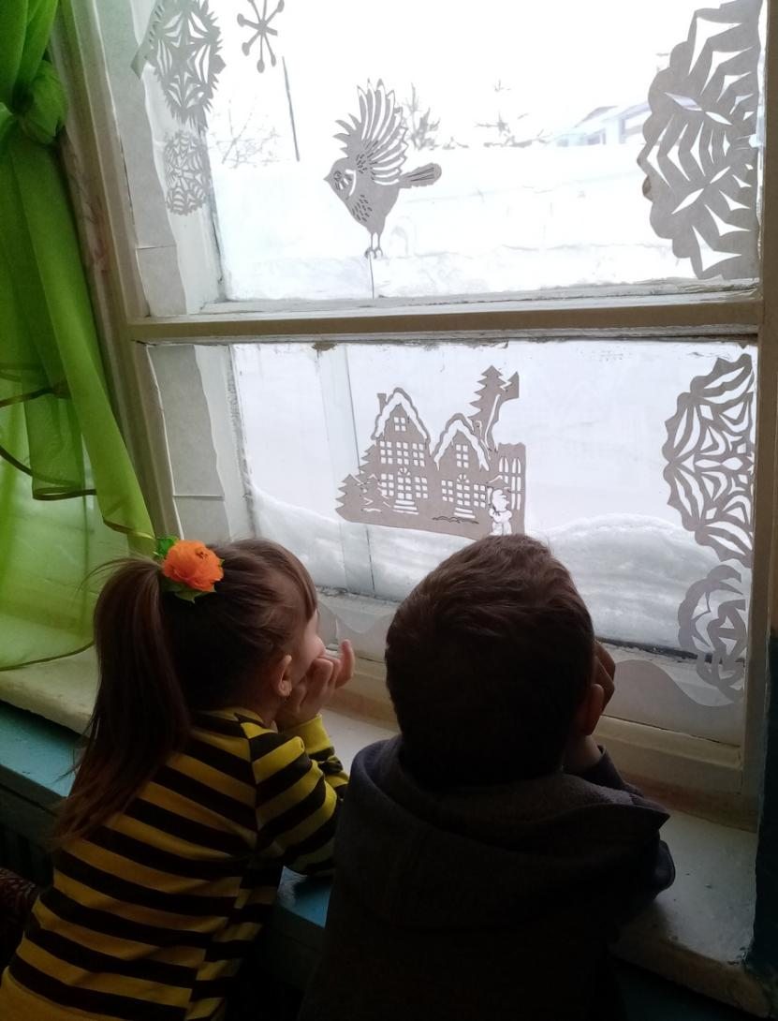

Просмотр презентаций: «Зима», «Безопасность зимой», «Зимние забавы».
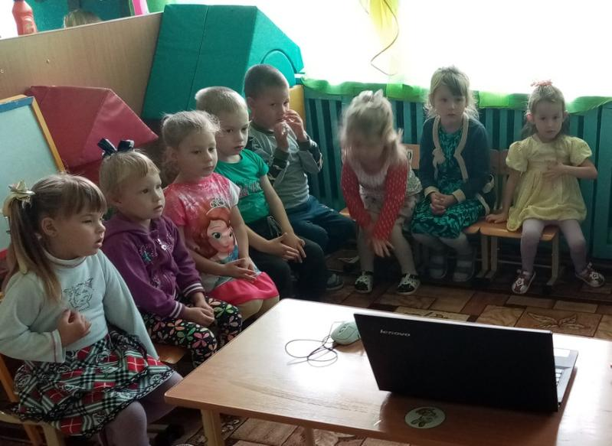
Беседы: «Зима красавица», «Почему к нам приходит зима».
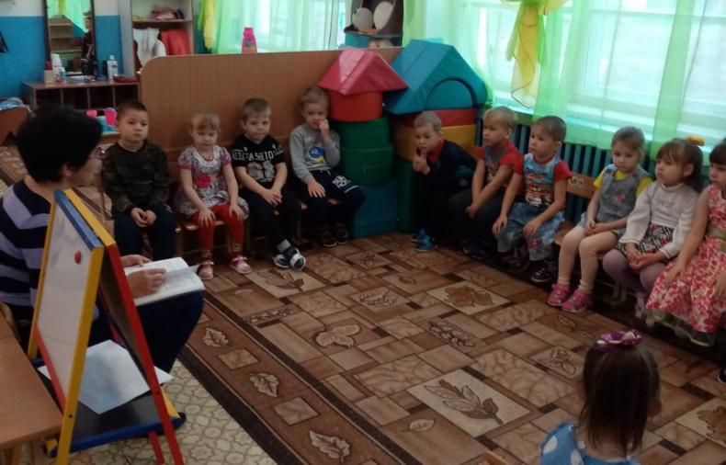
Дидактические игры: "Сложи снежинку", "Назови признаки", "Как зимуют звери", "Одень куклу на прогулку", "Узнай по описанию".
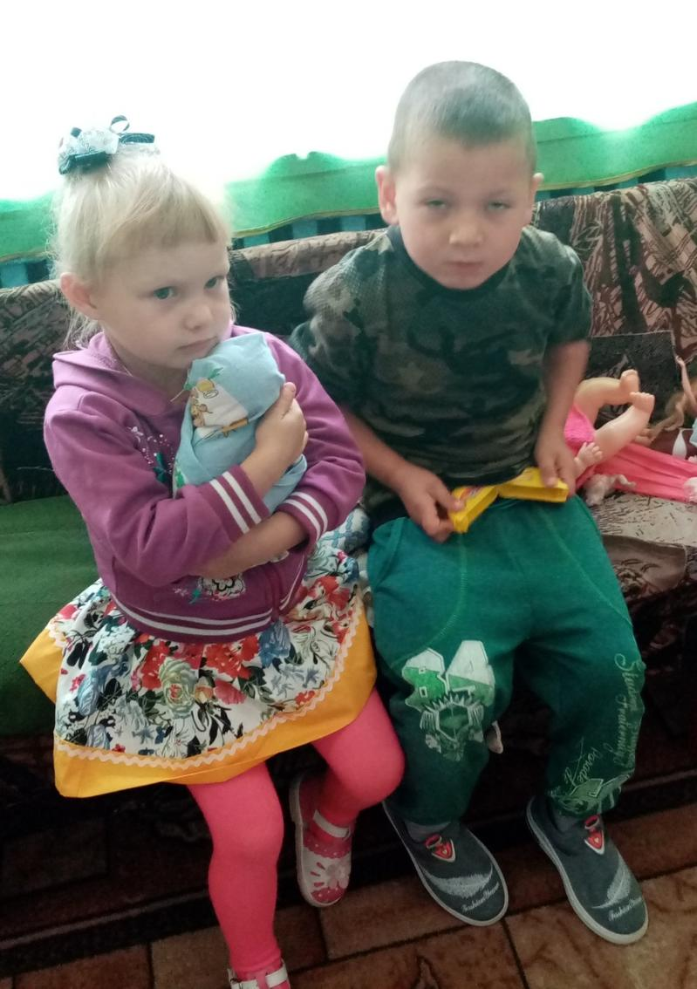

Сюжетно-ролевые игры: «Встреча Нового года»
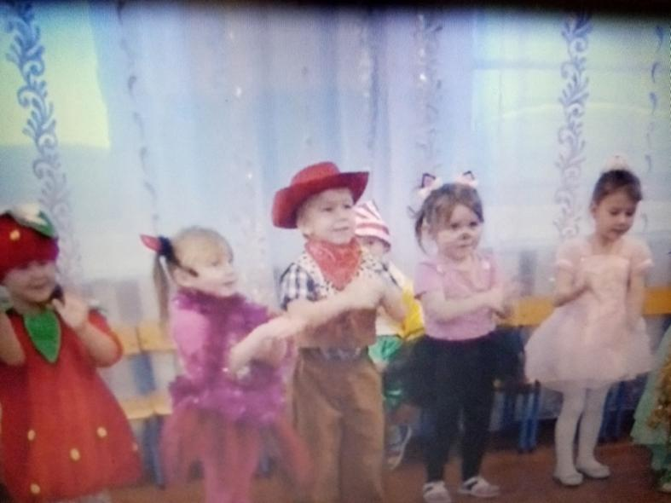
Лепка: «Снежные комочки большие и маленькие»
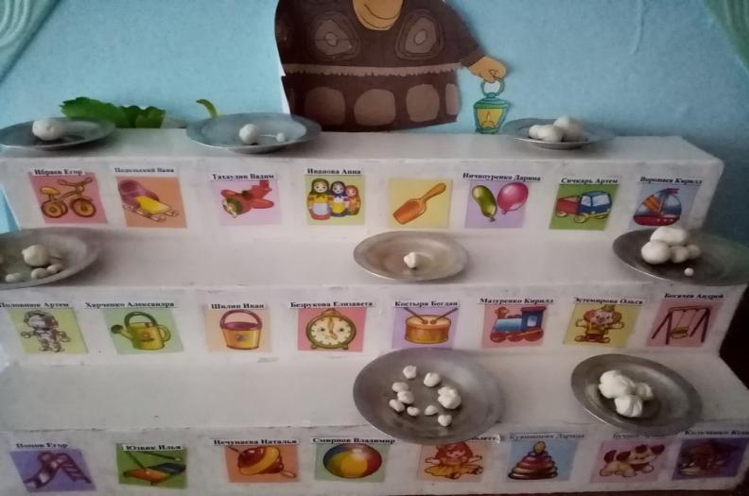
Итоговое мероприятие:
Тематическое занятие «Чудеса природы»
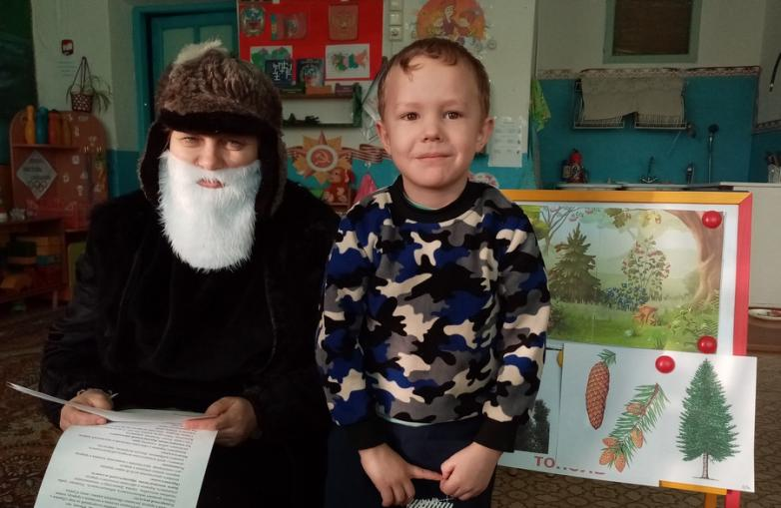
Итог.
- Проявляют интерес к животным и растениям, их особенностям, простейшим взаимосвязям в природе.
- Проявляют эмоциональную отзывчивость на красоту объектов природы.
- Проявляют бережное отношение к природе.
- У детей сформировались элементарные экологические знания и культура поведения в природе.
- Дети научились экспериментировать, анализировать и делать выводы.
- Сформировалось представление о правильных способах взаимодействия с объектами природы
- Развился интерес к наблюдению за объектами и явлениями природы и бережному отношению к ним
- Повысился уровень экологической воспитанности детей и родителей.

